在留資格認定証明書（COE）申請に必要な書類（学生が提出するもの）
1．在留資格認定証明書交付申請書
・3枚（写真1枚貼付）
・在留資格認定証明書交付申請
必ず記入例を確認し、すべての欄が記入されているか確認
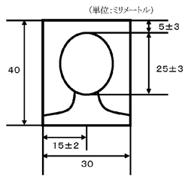
写真が指定の規格を満たしているか確認

2．パスポートのコピー
・顔写真のあるページ（1ページ、カラー）
（図1参照）

3．在留資格認定証明書代理申請依頼書
図1 顔写真のサイズ目安
上記書類が記入されているか確認

在留中の経費支弁に関する書類
※ A または B のどちらかを提出
【A】在留中の経費を本人が負担する場合
以下のいずれかを提出してください。
① 預金残高証明書（原本）
・本人名義の口座
・日本語・英語以外の言語の場合
→ 日本語訳または英訳を添付（翻訳公証不要）
② 奨学金受給証明書（原本）
・青森大学入学後に受給が決定している場合のみ

【B】 在留中の経費を本人以外（経費支弁者）が負担する場合
① 預金残高証明書（原本）
・経費支弁者名義の口座
・日本語・英語以外の言語の場合
→ 日本語訳または英訳を添付（翻訳公証不要）
② 奨学金受給証明書（原本）
→青森大学入学後に受給が決定している場合のみ
③ 経費支弁書
経費支弁者が記入
日本語または英語で作成

